График проведения оценочных процедур в 2021/2022 учебном году в МБОУ «СОШ № 2 с.Чермен»
Сроки проведения |  | Предмет |  |  |  |  |  |  |  |  |  | Класс |  |  |  |  | Контрольные мероприятия
15.09.2021-29.09.2021 |  | Математика |  |  |  |  |  |  |  |  |  |  |  |  |  |  | Внутришкольный мониторинг качества подготовки обучающихся (входной)
15.09.2021-29.09.2021 |  | Русский язык
Декабрь 2021 г., апрель 2022 г. |  | Математика, русский язык |  |  |  |  |  |  |  |  |  | 9,11 |  |  |  |  | Внутришкольный мониторинг качества подготовки обучающихся к ГИА
21.12.2021 |  | Математика |  |  |  |  |  |  |  |  |  | 2-8 |  |  |  |  | Внутришкольньтй мониторинг качества подготовки учащихся
23.12.2021 |  | Русский язык |  |  |  |  |  |  |  |  |  | 2-8
22.12.2021 |  | Обществознание |  |  |  |  |  |  |  |  |  | 7-8
24.12.2021 |  | Биология |  |  |  |  |  |  |  |  |  | 5-6
Февраль 2022 г. |  | Предметы по выбору |  |  |  |  |  |  |  |  |  | 9 |  |  |  |  | Внутришкольный мониторинг качества подготовки обучающихся к ГИА
09.02.22, дополнительные сроки: март  2022, апрель 2022 |  | Русский язык |  |  |  |  |  |  |  |  |  |  |  |  |  |  | Итоговое собеседование
15.03.2022-20.05.2022 |  | Русский язык |  |  |  |  |  |  |  |  |  |  |  |  |  |  | BПP в штатном режиме
 |  | Математика
 |  | Окружающий мир
 |  | История
 |  | Биология
01.04.2022-20.05.2022 |  | Английский язык |  |  |  |  |  |  |  |  |  |  |  |  |  |  | BПP в штатном режиме
 | ••-1!'[li{1 111*2• , |  | .'’ -. | ' : ''. | i'.з ij. ї. | ' ' inI ' | '1 ! | .11 | . | ' | ... i' |  | °.1"t''i”' | 1'“. ' "i | i | '' | ,. .......' '... | ’“ | . ‘.'. ' | .JE“ | - | . | 'i '-•'['r . | .' | с*<.
15.03.2022-20.05.2022 | История |  |  |  |  |  |  |  |  |  |  |  |  |  |  | 6-8 | BПP в штатном режиме
15.03.2022-20.05.2022 | Биология |  |  |  |  |  |  |  |  |  |  |  |  |  |  | 6-8 | BПP в штатном режиме
15.03.2022-20.05.2022 | Географии |  |  |  |  |  |  |  |  |  |  |  |  |  |  | 6-8 | BПP в штатном режиме
15.03.2022-20.05.2022 | Обществознание |  |  |  |  |  |  |  |  |  |  |  |  |  |  | 6-8 | BПP в штатном режиме
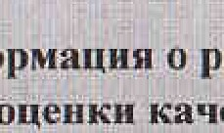
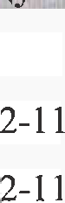
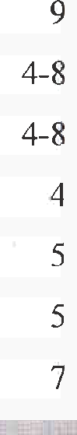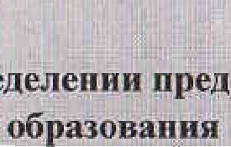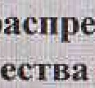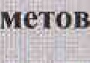

15.03.2022-20.05.2022 | Физика | 7-8 | BПP в штатном режиме
15.03.2022-20.05.2022 | Химия | 8 | BПP в штатном режиме
03.05.2022 | Комплексная работа | 1-4 | Внутришкольный мониторинг (реализация ФГОС)
Промежуточная аттестация учащихся 1-11 классов проводится ежегодно в мае по всем предметам учебного плана. В ходе промежуточной аттестации устанавливается соответствие полученных результатов обучения образовательным целям.

 | ВШМ
9.05.2022-23.05.2022 | математика/русский язык | 1 | Промежуточная аттестация
9.OF.2022-23.05.2022 | Математика/ русский язык/английский язык | 2-6 | Промежуточная аттестация
9.05.2022-23.05.2022 | математика/русский язык/биология/физика | 7 | Промежуточная аттестация
9.05.2022-23.05.2022 | математика/русский язык/биология/физика | 8 | Промежуточная аттестация
9.05.2022-23.05.2022 | Все предметы учебного плана. Отметка выставляется как среднее арифметическое четвертных, полугодовых отметок | 9-11 | Промежуточная аттестация
 | учебного плана в каждом классе отметка по промежуточной аттестации выставляется как среднее арифметическое четвертных отметок. | 2-9 | Промежуточная аттестация
маpт 2022r. | ИЗО | 5 | Защита группового проекта

